“2025雇主品牌创意大赛”圆满落幕，74家企业荣膺奖项！

【2025年12月01日，西双版纳】由领先的雇主品牌传播机构雇主品牌研究所(Employer Branding Institute)主办，领先的商业媒体《商业周刊/中文版》作为战略合作媒体，校园全媒体投放平台、校园宿舍闸机媒体开创者校果以及专注于海外招聘的招聘平台Lockin China作为战略合作伙伴的“2025雇主品牌创意大赛” (2025 EMPLOYER BRANDING CREATIVITY AWARDS)颁奖典礼于12月01日在西双版纳融创皇冠假日度假酒店盛大举办！
大赛自5月正式开启，历经启动、报名、遴选调研、奖项确定等4个阶段，历时7个月，一共收到来自于施耐德电气(Schneider Electric)、梅赛德斯-奔驰(Mercedes-Benz)、捷豹路虎中国(JLR China)、阿斯利康(AstraZeneca)、舍弗勒中国区(Schaeffler Greater China)、欧莱雅（中国）(L'Oréal (China))、万豪国际集团 (Marriott International)、伊利(Yili)等累计共534家国内外知名企业，1,831项雇主品牌创意作品参与本次大赛。
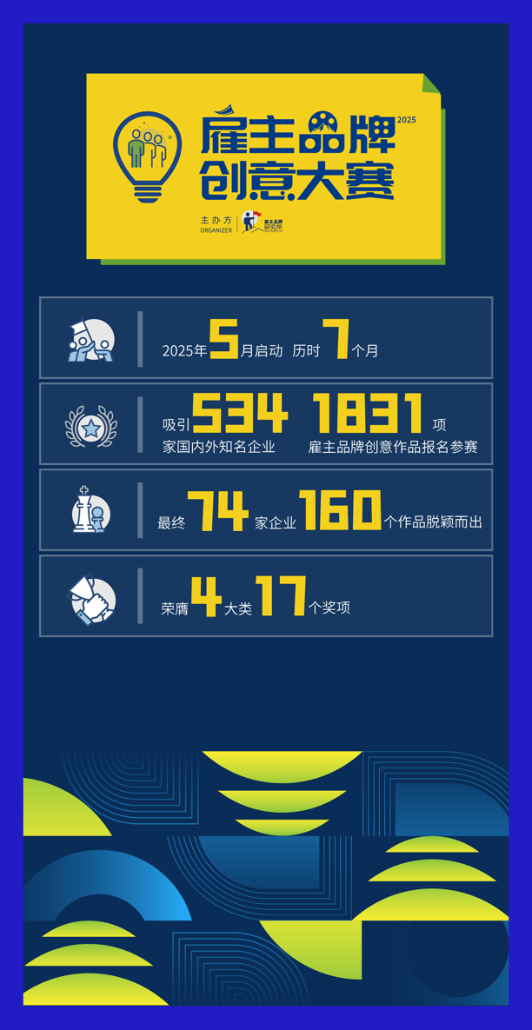

本次大赛特别邀请了包括雇主品牌之父Richard Mosley先生、世界雇主品牌专家Ali Ayaz先生、全球雇主品牌建设数据建模引领者Barbara Zych女士、上海真爱梦想公益基金会战略研究院院长朱秋霞女士、HAVAS汉威士集团中国区董事总经理兼首席执行官及第十七届4A理事长兼秘书长孙二黑先生、《商业周刊/中文版》执行主编范荣靖先生、雇主品牌研究所发起人傅海洋女士、法国里昂商学院全球人力资源与组织创新研究中心联席主任唐秋勇先生在内的10位雇主品牌及企业人力资源管理资深专家担任本次创意大赛的专家委员会。

大赛通过“4+1”式（4项通用指标：内容运营、创意设计、传播策略、用户体验，1项针对性指标）的大赛遴选指标，最终74家企业共计160个作品在激烈的角逐中脱颖而出，荣膺数字化创意奖、整合传播奖、ESG实践奖、品牌全项奖四大类共17项大奖。
在今年的雇主品牌创意大赛中，上海链家雇主品牌团队，北京发那科雇主品牌团队，博世中国雇主品牌与人才甄选团队，绿城中国雇主品牌专业主管谷安璐女士，万豪国际大中华区雇主品牌团队，梅赛德斯-奔驰雇主品牌团队凭借卓越的雇主品牌建设表现，荣获“雇主品牌成就奖”，该奖项旨在表彰在雇主品牌建设中做出突出贡献的专岗负责人及其团队。通过创新战略、卓越的执行能力和持续优化，这些获奖者将企业打造为行业标杆，并在行业内树立了榜样。此次获奖不仅是对六家企业雇主品牌实践的高度肯定，也激励更多组织投身品牌建设探索和创新之路。
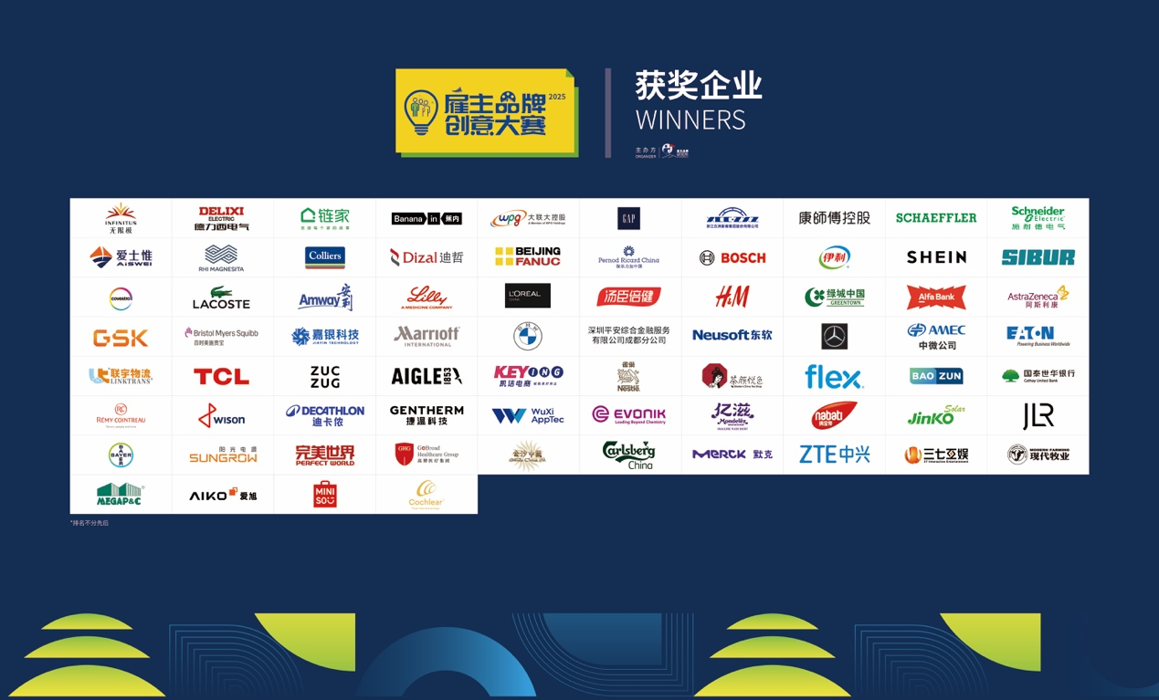

“从2017年到今天，雇主品牌创意大赛已经走过了九个春秋。这九年，我们见证了雇主品牌从'讲故事'到'造信任'、从'让人看见'到'让人相信'的深刻转变。在AI重塑职场的今天，我们看到一个鲜明的悖论：当效率在不断提速，信任却在悄然放慢。算法能计算最优路径，却无法计算人心的温度；技术能加速流程，却无法加速信任的建立。真正的雇主品牌建设，不是粉饰变化，而是解释变化；不是用技术的速度掩盖不安，而是用沟通的温度修复信任。当世界在追求更快，我们更需要守护那份最慢、也最稳的力量——信任。”

雇主品牌研究所发起人傅海洋女士说道，

“当AI让岗位重组、流程重构，雇主品牌的价值不在于掩盖变革的阵痛，而在于帮助每位员工找到在这个新世界中的定位与价值。真正的雇主品牌生命力，不是来自完美的形象设计，而是源于对'人'的深刻理解与尊重。我们期待更多企业从追求'效率'的单一维度，迈向构建'信任'的多维生态，让不同世代、不同背景的人才在企业的文化共生体中找到归属。当效率在提速，信任在放慢，我们更要回归本质——理解人心的能力，才是雇主品牌最不可替代的核心竞争力。”
大赛旨在向那些高水准和富有创意的雇主品牌实践致敬，通过雇主品牌创意大赛，向中国职场展示雇主品牌的强大力量，扩散优秀雇主的光辉！通过大赛的成功举办，已经有越来越多的企业注意到了雇主品牌的重要性，强大的雇主形象和优秀的产品品牌一样，也可以给企业带来价值提升。期待未来有更多优秀企业参与其中，共同向中国职场展示雇主品牌的强大力量！

关于主办方
雇主品牌研究所（Employer Branding Institute）是领先的雇主品牌研究机构，汇聚全球雇主品牌领域的泰斗与人力资源专家，如雇主品牌理念创始人Simon Barrow、雇主品牌之父Richard Mosley等。雇主品牌研究所客户超过2000家企业，其中包括超过300多家《财富》世界500强企业。雇主品牌研究所拥有五大业务线第一为全球旗帜性雇主品牌创意活动——雇主品牌创意大赛及创意节，每年超过1,000家全球领先企业报名参加这一盛事。第二大业务线通过领先的技术提供DEIB全面解决方案，主要包括：多元公平包容大奖（Belonging Awards）、DEIB体系检测、DEIB数据与基准服务、DEIB测评服务、DEIB文化建设指导、包容领导力发展项目与包容领导力专家认证、DEIB发展项目工具定制服务以及DEI Hyper高级分析与学习系统等八大模块。作为雇主品牌和多元、公平、包容、归属感方面的先锋，业已推出《DEI雇主指南》、《全球DEI合规指南》、《DEI趋势展望与实践案例》、《雇主品牌高管指南》等多份研究报告。第三大业务线为职场幸福度（Well-being）、环境健康安全（EHS）相关的全面解决方案。另外两大业务线分别为会员服务和认证，目前有超过400家付费企业会员，大多是世界500强企业和行业冠军企业。雇主品牌研究所还帮助诸多全球领先企业进行ISO30415、ISO30414、ISO45003方面的国际认证。

雇主品牌研究所是HRflag与纬思文化的联合品牌。

媒体联系人：
Ocean Fu
138 1641 9074
ocean.fu@ebwings.com

